

DIARIO DE APRENDIZAJE

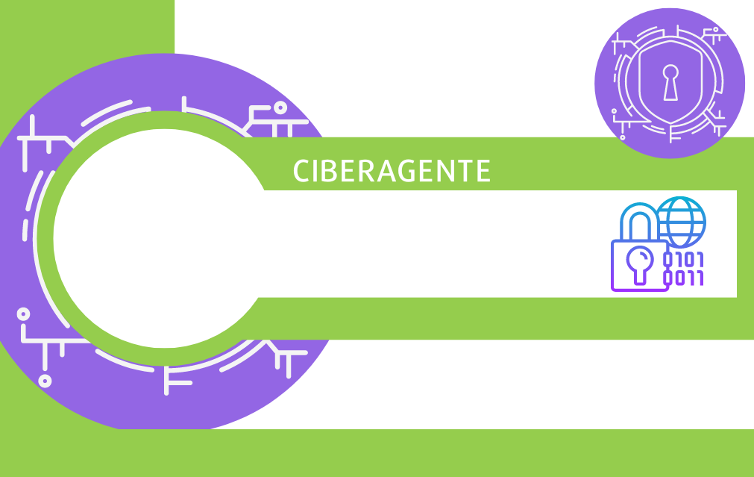

Diario de aprendizaje individual de:

Nombre:
Materia: | Curso: | Grupo:

FASES DEL PROYECTO (Marca las que vas superando) | Marca
Fase 1: Construyendo un mundo digital seguro
Fase 2: ¿Quiénes somos? ¿Qué sabemos?
Fase 3: Carnet de ciberagente
Fase 4: Vamos a por el reto
Fase 5: ¡A jugar!

FASE 1: Construyendo un mundo digital seguro
En esta primera fase, presentamos el reto de la situación de aprendizaje. Ahora, en tu diario, debes pensar y escribir sobre “qué” y “cómo” has aprendido en este bloque.
No tienes prisa, no lo hagas al azar, ¡hazlo con sentidiño! Recuerda, reflexiona y escribe con sinceridad para conocer tus puntos fuertes y débiles y así, mejorar tu aprendizaje.

Aprendo
El reto consiste en:

 | El reto me ha llamado la atención. |  | El reto no me parece interesante.

Lo que más me ha gustado ha sido:
Lo que menos me ha gustado ha sido:

Reflexiono
El tema de mi grupo es:
Prefería que me hubiese tocado el tema de:
Las tareas que he hecho en esta fase han sido:

Valoro
Valoro lo que me he esforzado en esta fase de 1 (muy poco) a 5 (mucho).
 | 1 | 2 | 3 | 4 | 5
Valoro lo que he aprendido en esta fase de 1 (muy poco) a 5 (mucho).
 | 1 | 2 | 3 | 4 | 5

Diario común
En esta fase, las conclusiones a las que hemos llegado en el grupo son:

FASE 2: ¿Quiénes somos?¿Qué sabemos?
Ya hemos acabado la segunda fase. Ahora te toca reflexionar en el diario sobre cómo la afrontado y reflejar la manera en la que has aprendido.
Recuerda, no hay prisa, hazlo con calma y piensa antes de escribir. Es la mejor manera de conocer cómo aprendes y progresar.

Aprendo
Cuando escucho la palabra identidad digital pienso en:

 | Ya sabía qué es la identidad digital. |  | No sabía qué es la identidad digital.
Pienso que las características de la identidad digital más habituales son:
A mi me parece que es muy importante aprender sobre la identidad digital porque:

Reflexiono
Para la tarea de creación del juego de preguntas digital yo aporté:

Creo que saberse las normas ortográficas es importante porque:
Las tareas que he hecho en esta fase han sido:

Valoro
Valoro lo que me he esforzado en esta fase de 1 (muy poco) a 5 (mucho).
 | 1 | 2 | 3 | 4 | 5
Valoro lo que he aprendido en esta fase de 1 (muy poco) a 5 (mucho)
 | 1 | 2 | 3 | 4 | 5

Diario común.
En esta fase, las conclusiones a las que hemos llegado en el grupo son:

FASE 3: Carnet de ciberagente
Ya acabamos la tercera fase. Ahora te toca reflexionar en el diario cómo la has afrontado y reflejar la manera en la que has aprendido.
Recuerda, no hay prisa, hazlo con calma y piensa antes de escribir. Es la mejor manera de conocer cómo aprendes y progresar.

Aprendo
Cosas nuevas que he aprendido en el proceso de adquisición del carnet de ciberagente:

Si |  | No
 | Me he fijado en la protección de datos personales.
 | Me he fijado en la comunicación responsable en redes.
 | Me he fijado en la importancia de la desinformación.
 | Me he fijado en las señales de alerta.
Lo que más me ha llamado la atención sobre la ciberseguridad para ser ciberagente ha sido:
Las cosas que he aprendido y me han servido para poder ser ciberagente han sido:
Mi opinión sobre ser ciberagente y conocer sobre ciberseguridad en la red es:

Reflexiono
Las tareas que he hecho en esta fase han sido:

Las actividades con las que más he aprendido han sido:
En la obtención del carnet de ciberagente he aprendido mucho sobre:

Valoro
Valoro lo que me he esforzado en esta fase de 1 (muy poco) a 5 (mucho).
 | 1 | 2 | 3 | 4 | 5
Valoro lo que he aprendido en esta fase de 1 (muy poco) a 5 (mucho)
 | 1 | 2 | 3 | 4 | 5

Diario común
En esta fase, las conclusiones a las que hemos llegado en el grupo son:

FASE 4: Vamos a por el reto
Después de mucho trabajo, el grupo ha conseguido el reto final. Han sido días de compartir conocimientos, superar dificultades y poner en común herramientas y habilidades que han contribuido a la resolución del reto final. Además de la satisfacción por el trabajo bien hecho, lo que hemos aprendido en este reto nos servirá, en un futuro, para resolver situaciones similares.

Aprendo
Lo más importante que he aprendido a lo largo de este reto (elaboración de un videotutorial y un juego de mesa) es:
Cosas importantes que he descubierto (nuevos aplicativos, sitios de Internet, datos curiosos, ...):
Todo lo aprendido también me puede servir para:

Reflexiono
Las mayores dificultades que he tenido para superar el reto han sido:

Aspectos que han sido importantes para superar el reto (los tuyos propios, los de tu equipo y otros):
Considero que lo más importante que he aportado al grupo es:

Valoro
Valoro lo que me he esforzado en esta fase de 1 (muy poco) a 5 (mucho).
 | 1 | 2 | 3 | 4 | 5

Valoro lo que he aprendido en esta fase de 1 (muy poco) a 5 (mucho).
 | 1 | 2 | 3 | 4 | 5

Diario común
En esta fase, las conclusiones a las que hemos llegado en el grupo son:

FASE 5: A jugar
Echa la vista atrás y piensa cómo ha sido esta aventura desde el comienzo y los resultados de la misma. En el futuro, gracias a esta reflexión, podrás adaptarte mejor a otras situaciones de aprendizaje diferentes.

Aprendo
Para mí, el aprendizaje más importante de este proyecto ha sido:
Pienso que necesito mejorar en:
Lo más destacado de participar en este proyecto ha sido:

Reflexiono
Aportaciones que he hecho en esta fase:
De las aportaciones del resto del grupo me ha sorprendido:
Pienso que respetar las opiniones del resto de las personas es importante porque:
La puesta en práctica del reto puede influir en la sociedad o mi entorno más cercano porque:

Valoro
Valoro lo que me he esforzado en esta fase de 1 (muy poco) a 5 (mucho).
 | 1 | 2 | 3 | 4 | 5

Valoro lo que he aprendido en esta fase de 1 (muy poco) a 5 (mucho).
 | 1 | 2 | 3 | 4 | 5

Mis sensaciones.
En este proyecto me he sentido:
 |  |  |  | 
Con motivación | Con curiosidad | Con confianza | Con inseguridad | Con desgana
Me he sentido así porque...

Ideas para mejorar.
Mi opinión general sobre este proyecto:
 |  | 
Me encanta | Más o menos | No me gusta
Opino sobre este proyecto:
Cosas que cambiaría:
Ideas para mejorar:

Diario común
En esta fase, las conclusiones a las que hemos llegado en el grupo son:

Relaciona los siguientes contenidos trabajados con la letra correspondiente:
-Identidad real y digital  -Protección de datos  -Comunicación responsable  -Detección de señales de alerta  -Verificación de la información  -Creación de un juego  -Pasos para elaborar un videotutorial  -Organizar el torneo  -Puntuación  -Acentuación | -Tipología de textos  -Concordancia  -Sustantivos  -Verbos  -Adjetivos  -Adverbios  -Pronombres  -Determinantes  -Preposiciones

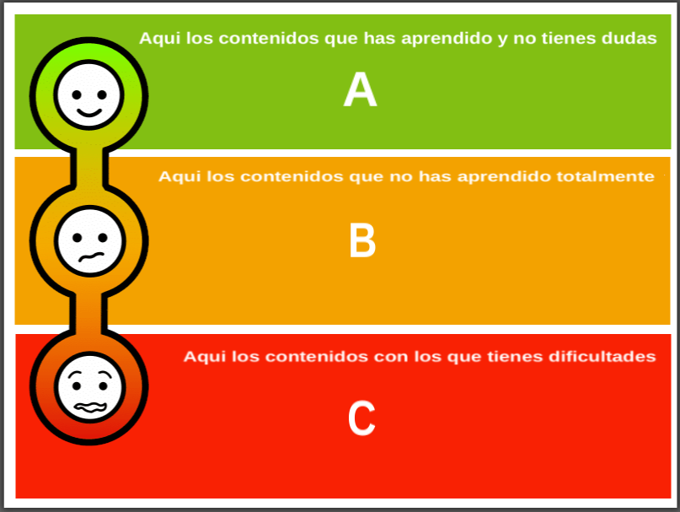

Atribución de los recursos incorporados al documento
Recursos incorporados por orden de aparición y página:

Página 1: Elaboración propia (proxecto cREAgal). Portada REA Ciberagentes en acción (CC BY-NC-SA)
Elaboración propia (proxecto cREAgal). Carnet (CC BY-NC-SA)


“Diario de aprendizaje: Ciberagentes en acción”, proxecto cREAgal, publícase coa Licencia Creative Commons Reconocimiento No-comercial Compartir
igual 4.0

